1 DE janeiro de 2017 – OITAVA DO NATAL DO SENHOR
SOLENIDADE DE SANTA MARIA, MÃE DE DEUS
50.º DIA MUNDIAL DA PAZ

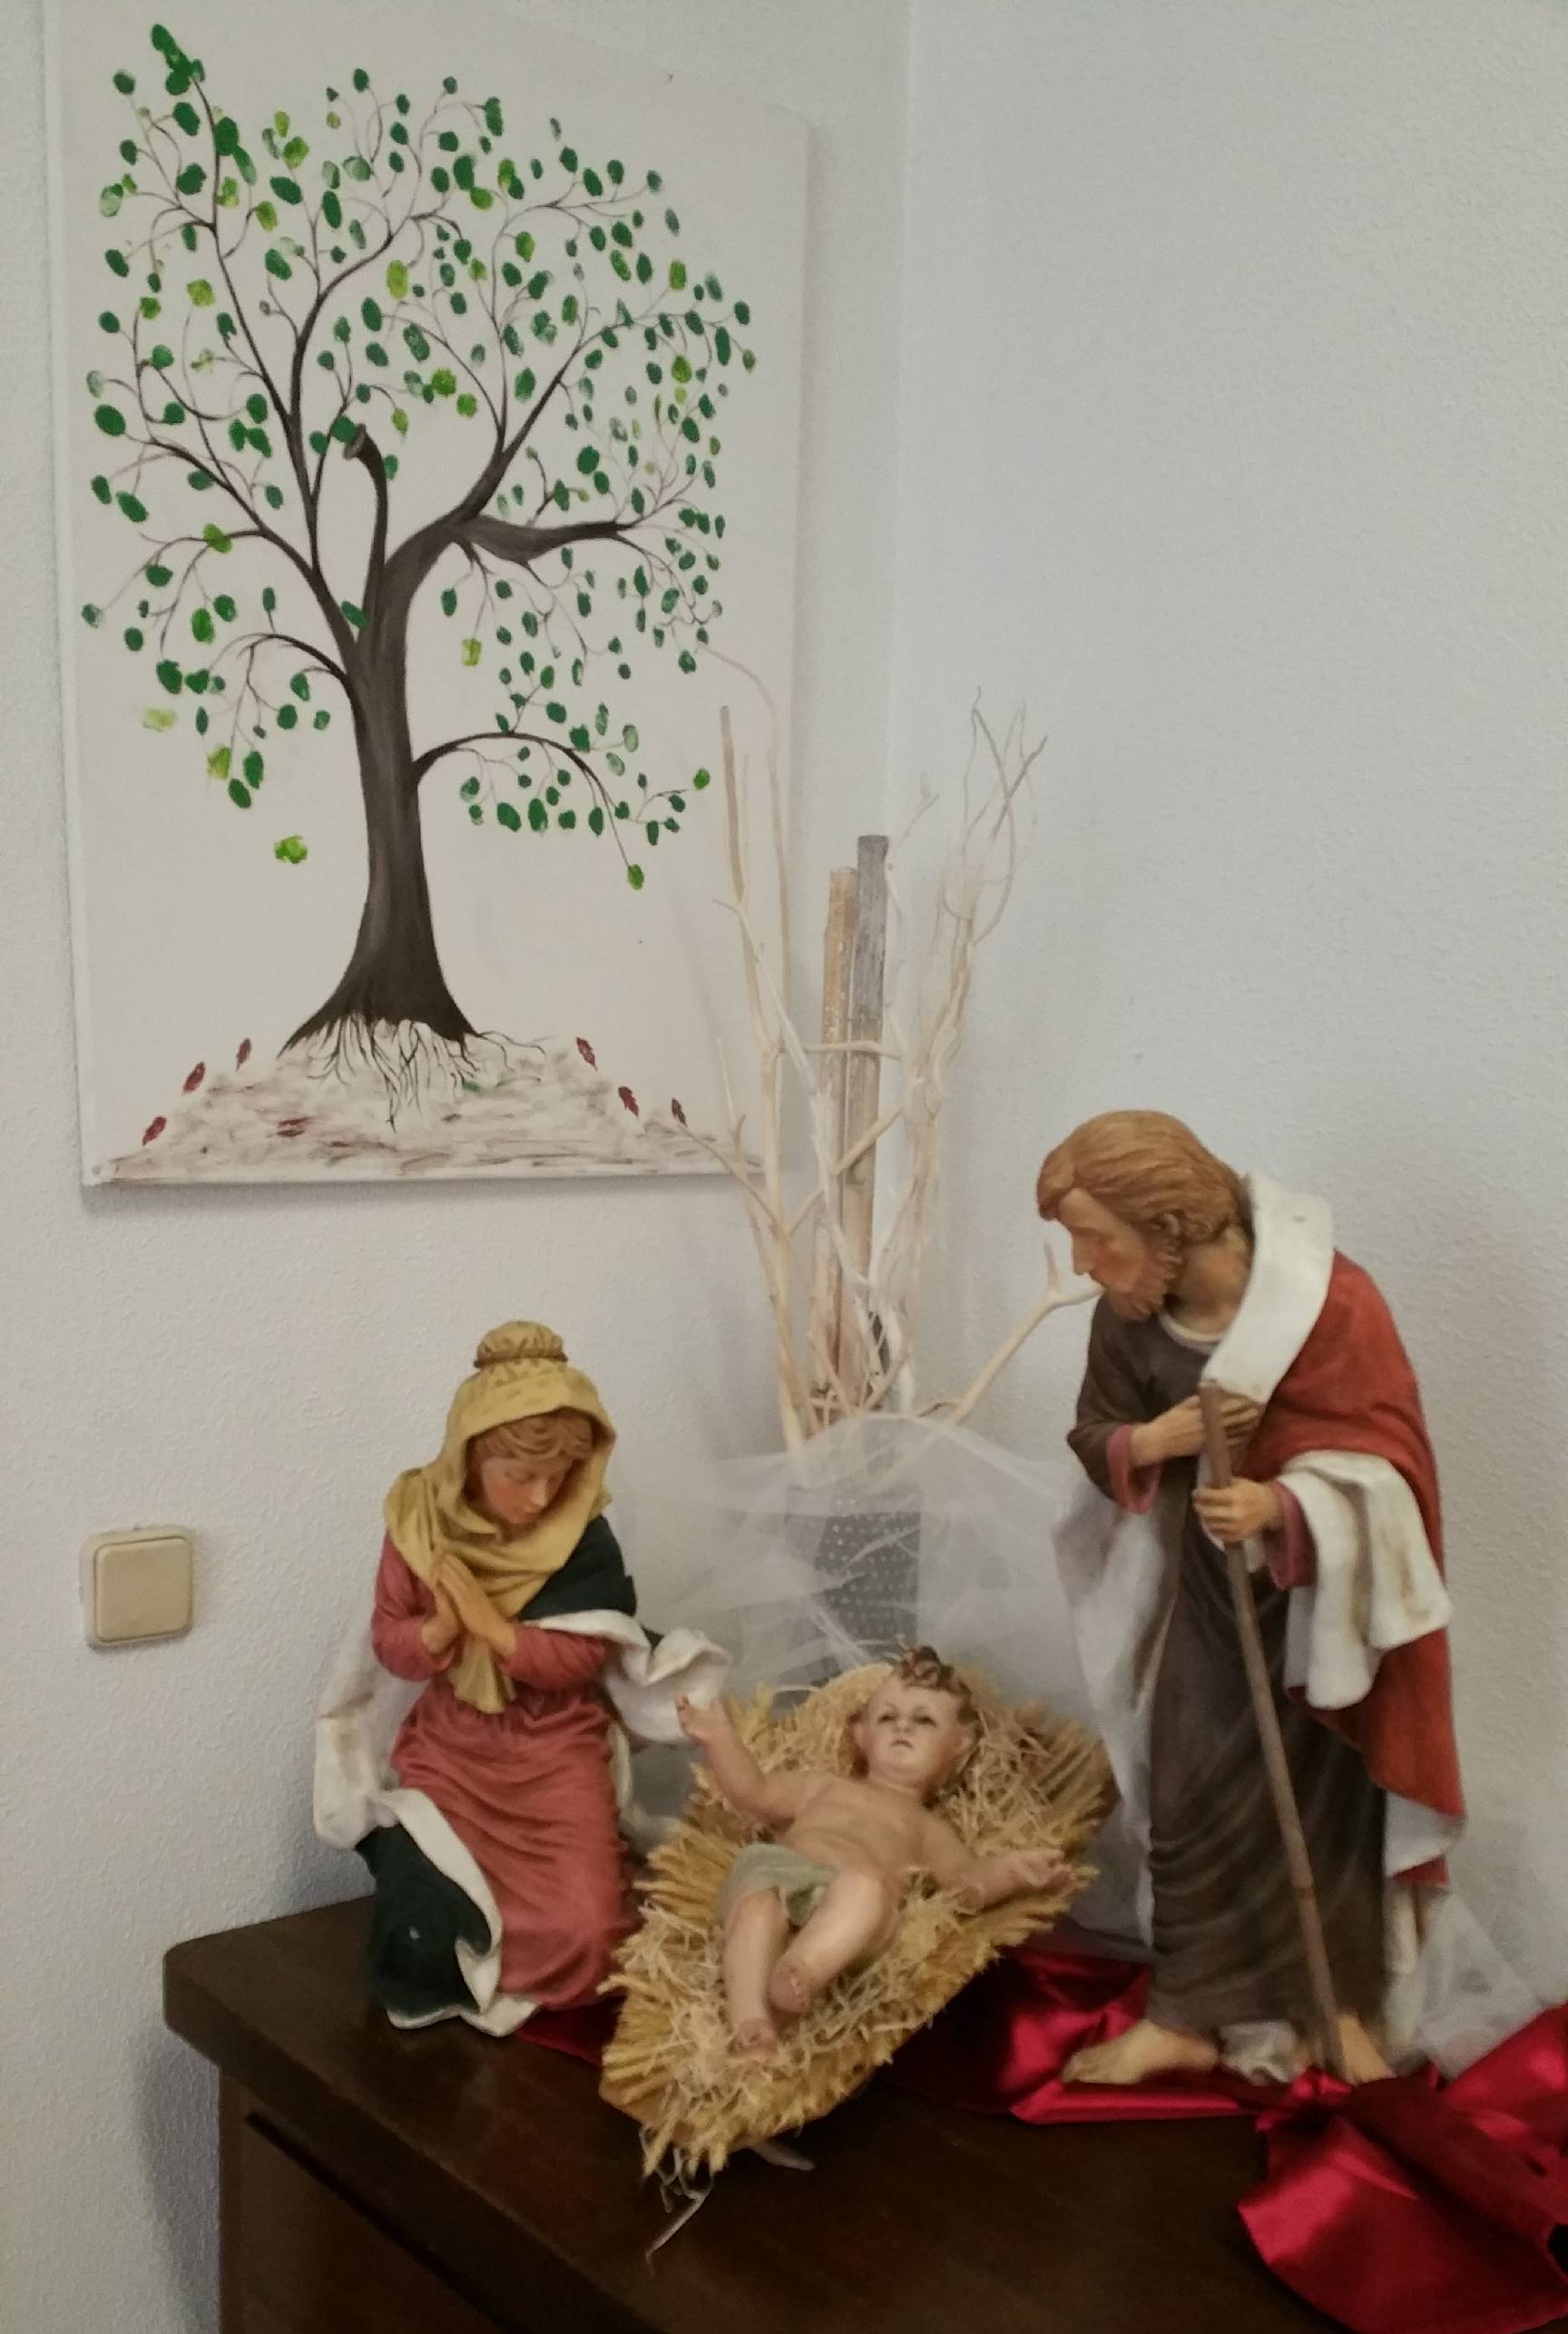
Cântico e Procissão de entrada

Saudação inicial
P. A Graça, a Alegria e a Paz de Nosso Senhor Jesus Cristo, o mesmo ontem, hoje e sempre, estejam convosco!
R. Bendito seja Deus que nos reuniu no amor de Cristo.

Monição inicial [no dia 31 de dezembro de 2016]

P. A poucas horas de concluirmos mais um ano civil, o nosso coração, como o de Maria, Mãe de Deus, conserva e medita em todos os acontecimentos, procurando reler e reter o que fica de tudo o que passa. Vimos acontecer, ao longo de 2016, tantas coisas inesperadas.

Vimos morrer os que pareciam imortais, tantos ícones culturais, ídolos geracionais, lendas musicais, gente famosa e nossos amigos e familiares. Um após outro, lá iremos todos ao encontro do Senhor!

O que é que permanece então? O dinheiro, os livros, os discos, as músicas, a fama, o poder? Não. Depois de um certo tempo, mais ou menos longo, todas estas coisas desaparecem! A única coisa que permanece eternamente é a alma humana, o homem criado por Deus para a eternidade. O fruto que permanece é, portanto, tudo quanto semeámos nas almas humanas: o amor, o conhecimento; o gesto capaz de tocar o coração; a palavra que abre a alma à alegria do Senhor. Então, rezemos hoje, para que nos ajude, em 2017, a dar fruto, um fruto que permaneça” (Cardeal Ratzinger, Homilia, 18.04.2005).

E comecemos, por Lhe pedir perdão, por aquilo, que, ao longo deste ano, o Ano da Misericórdia, não correspondeu ao sonho de Deus, para nós.
Monição inicial [no dia 1 de janeiro de 2017]
P. Salve 2017, ano da graça de Nosso Senhor Jesus Cristo! Nós te acolhemos, tempo novo, com a esperança e os sonhos de Maria e de José, com a alegria e o encanto dos pastores, com os cânticos jubilosos dos anjos e com a mudez simpática dos animais, símbolo da harmonia entre toda a criação. Cinquenta anos depois do sonho de Paulo VI, em fazer deste dia, o Dia Mundial da Paz, sonhamos hoje a Paz, escolhendo o caminho da não violência ativa. Nesta Oitava do Natal, celebremos, sobretudo, de coração agradecido, a maternidade divina de Maria, Mãe de Jesus Cristo, verdadeiro Deus e verdadeiro Homem. O desafio pastoral do novo ano está sob a guarda da Mãe de Deus e é já conhecido: “Com Maria, renovai-vos nas fontes da alegria”! Comecemos então o ano, mergulhando o nosso coração no grande rio da misericórdia divina.

Kyrie – Ato penitencial

P. Senhor, porque viestes a este mundo, para que pudéssemos chamar a Deus «Abbá, Pai», Senhor, tende piedade de nós!
P. Cristo, porque sois o único Salvador do mundo, ontem, hoje e sempre, tende piedade de nós! Cristo, tende piedade de nós!
P. Senhor, porque sois o Príncipe da Paz, que responde à violência com a oferta do perdão, Senhor, tende piedade de nós!

Hino do Glória
P. E, agora, como os pastores, glorifiquemos e louvemos a Deus, por tudo o que vimos e ouvimos, vivemos e celebramos ao longo de 2016 e pela graça do novo ano de 2017 que nos oferece, para nos renovarmos, com Maria, nas fontes da alegria.

Oração coleta
Homilia na solenidade de Santa Maria Mãe de Deus - Ano Novo 2017
50.º Dia Mundial da Paz
O sonho da paz. Famílias de paz.

1. “Com Maria e José, sonhar a alegria do Natal”. E este belo dia, o primeiro do novo ano civil, é-nos muito propício a sonhar, porque de algum modo nos convida “a nascer de novo”, a reinventar a nossa vida, a refazer os nossos passos, a reiniciar o caminho, a dilatar o coração, para receber o futuro, como dom e presente, como promessa e compromisso! Todavia, não tenhamos ilusões: nada será novo, no ano de 2017, se tudo, em mim, for como dantes! E poderíamos ainda dizer que todos os sonhos do mundo, traduzidos, esta noite, em mil imagens, mensagens e votos de feliz ano novo, se condensam num único desejo: a Paz! Ela não é a simples ausência de conflitos e de guerras; ela é a síntese daqueles verdadeiros bens, pelos quais aspira o nosso coração, e que só se encontra plenamente, em Cristo, verdadeiro Deus e verdadeiro Homem. É Ele a nossa Paz! É Ele o Príncipe da Paz!

2. Na sua Mensagem, para este quinquagésimo Dia Mundial da Paz, o Papa Francisco propõe a não violência como estilo de uma política para a paz, pedindo-nos a todos que “façamos da não violência ativa o nosso próprio estilo de vida” (n.º 1). E o Papa recorda que este estilo, capaz de amar os inimigos e de resistir ao mal com o bem, tem raízes no coração e, por isso, deve começar por ser cultivado na família! Não vale a pena sonhar um mundo de paz, quando, em nossa casa, entre laços de sangue, não somos capazes de perdão, de compreensão, de aceitação. Disse o Papa, noutro lugar: “Na família há dificuldades, mas essas dificuldades são superadas com amor. O ódio não supera nenhuma dificuldade. A divisão dos corações não supera nenhuma dificuldade. Só o amor é capaz de superar a dificuldade. Na família há dificuldades. Nas famílias discutimos. Nas famílias, às vezes, «voam os pratos». Nas famílias os filhos dão dor de cabeça. Não vou falar das sogras… Mas nas famílias sempre, sempre, existe a cruz! Sempre. Porque o amor de Deus, o Filho de Deus, também nos abriu este caminho. Por isso, a família é «uma fábrica de esperança», porque foi Deus quem abriu esse caminho” (Papa Francisco, Discurso na Festa das Famílias e Vigília de Oração, em Filadélfia, 26.09.2015). E escreveu ainda o Papa: “nunca se deve terminar o dia sem fazer as pazes na família. «E como devo fazer as pazes? Ajoelhar-me? Não! Para restabelecer a harmonia familiar basta um pequeno gesto, uma coisa de nada. É suficiente uma carícia, sem palavras. Mas nunca permitais que o dia em família termine sem fazer as pazes». Se tivermos de lutar contra um mal, façamo-lo; mas digamos sempre «não» à violência interior” (AL 104).

3. Por fim, nunca é de mais recordar hoje, e para todo o ano de 2017, as três palavras, para cuidarmos da alegria do amor em família e construirmos a paz: «com licença», «desculpa» e «obrigado». Quando numa família não somos invasores indelicados e pedimos «com licença, por favor»; quando na família não somos egoístas e ingratos e aprendemos a dizer «obrigado»; e quando na família nos damos conta de que fizemos algo incorreto e pedimos «desculpa»… nessa família há paz e alegria. “Não sejamos mesquinhos no uso destas palavras, sejamos generosos repetindo-as dia a dia. Ditas no momento certo, protegem e alimentam o amor dia após dia” (cf. AL 133; cf. AL 266). Deste modo, diria ainda Madre Teresa de Calcutá, o mundo aprenderá uma coisa muito simples: «Na família, não temos necessidade de bombas e de armas, não precisamos de destruir para edificar a paz, mas apenas de estar juntos, de nos amarmos uns aos outros (...). E assim poderemos superar todo o mal que há no mundo» (Discurso na entrega do Prémio Nobel, 11.12.1979). Que a semente da Paz, enraizada e cultivada, no seio da nossa família, frutifique, à nossa volta, na nossa terra, na nossa comunidade, e o nosso mundo se torne a ‘casa comum’, onde os filhos de Deus vivem como irmãos!
ORAÇÃO DOS FIÉIS - APRESENTAÇÃO DOS SONHOS DE PAZ PARA 2017

P. Hoje as nossas preces são doze sonhos, correspondentes aos doze meses do ano. Estes sonhos são inspirados na Mensagem do Papa Francisco, para este 50.º Dia Mundial da Paz. Na confiança segura de que a Igreja Católica acompanhará toda a tentativa de construir a paz, apresentemos os três primeiros sonhos! E, de três em três sonhos, invoquemos o dom da Paz, com a nossa prece habitual (refrão):
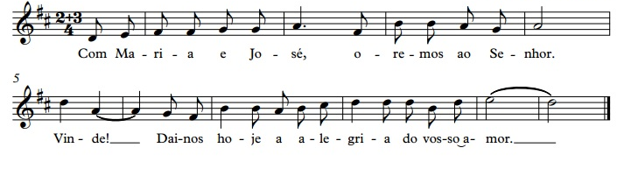
Nota: enquanto o diácono/leitor apresenta o sonho, uma pessoa coloca na árvore dos sonhos um bilhetinho com o texto da respetiva prece-sonho.

- Primeiro sonho: fazer da não violência ativa o nosso estilo de vida! (n.º 1)

- Segundo sonho: guiar pela caridade e pela não violência o modo como nos tratamos uns aos outros! (n.º 1)

- Terceiro sonho: rejeitar a violência, porque é um falso remédio, para o nosso mundo dilacerado! (n.º 2)

P. Invoquemos, cantando (refrão).

P. Na certeza de que as Bem-aventuranças são um programa e um desafio também para os líderes políticos e religiosos, para os responsáveis das instituições internacionais, e para os dirigentes das empresas e dos meios de comunicação social, coloquemos na árvore do presépio, mais alguns dos nossos sonhos:

- Quarto sonho: praticar a não violência cristã, como quem responde ao mal com o bem! (n.º 3)

- Quinto sonho: aprender a construir a paz, tal como o fazemos na nossa família, sem bombas e sem armas, mas apenas com a alegria de estarmos juntos e de nos amarmos uns aos outros! (Madre Teresa, n.º 4)

- Sexto sonho: começar por percorrer a senda da não violência dentro da própria família, uma vez que a violência tem a sua origem no coração humano! (n.º 5)

P. Invoquemos, cantando (refrão).

P. Na confiança segura de que a família constitui o crisol indispensável, no qual marido e esposa, pais e filhos, irmãos e irmãs, netos e avós, aprendem a comunicar e a cuidar uns dos outros desinteressadamente, continuemos a sonhar a alegria do amor em família:

- Sétimo sonho: começar, a partir da família, a propagar, pelo mundo, a alegria do amor! (n.º 5)

- Oitavo sonho: começar dentro das paredes de casa a não violência para, depois, a difundir por toda a família humana! (n.º 5)

- Nono sonho: não perder a oportunidade, em família, de uma palavra gentil, de um sorriso, de qualquer pequeno gesto que semeie paz e amizade! (n.º 5)

P. Invoquemos, cantando (refrão).

P. Na certeza de que todos desejamos a paz e na confiança de que muitas pessoas a constroem todos os dias, com pequenos gestos, confiamos, a Maria, a José e ao Menino, os restantes sonhos para 2017:

- Décimo sonho: banir dos nossos corações palavras e gestos de violência! (n.º 7)

- Décimo primeiro sonho: construir comunidades não violentas, que cuidem do mundo, como nossa casa comum! (n.º 7)

- Décimo segundo sonho: tornarmo-nos todos artesãos de paz! (n.º 7)

P. Invoquemos, cantando (refrão).

P. Senhor, que pela oração, tornais possível agirmos como verdadeiros artesãos da paz, fazei que colaboremos, pela não violência ativa, na construção do mundo, como casa comum de uma única família humana, onde habitam a justiça e a paz. Por NSJC…

R. Ámen.

Apresentação dos dons – cântico de ofertório
Oração sobre as oblatas
Prefácio de Nossa Senhora I (Missal, p. 486)
Oração Eucarística II
Aclamação (cantada): Mistério admirável da nossa fé…
Doxologia final (cantada): Por Cristo…
Ritos da Comunhão

Pai-Nosso
Embolismo a seguir ao Pai-Nosso (a partir da Mensagem Natalícia Urbi et Orbi, 2016)

Livrai-nos de todo o mal, Senhor, e dai ao mundo a paz em nossos dias…

[Paz aos homens e mulheres na martirizada Síria, onde já demasiado sangue foi versado…
Paz às mulheres e homens da amada Terra Santa, eleita e predileta de Deus…
Paz aos homens e mulheres em várias regiões de África, particularmente na Nigéria, onde o terrorismo fundamentalista usa mesmo as crianças para perpetrar horror e morte…
Paz no Sudão do Sul e na República Democrática do Congo, para que sejam sanadas as divisões, preferindo a cultura do diálogo à lógica do conflito…
Paz às mulheres e homens, que sofrem ainda as consequências do conflito no leste da Ucrânia.
Concórdia para o querido povo colombiano, que deseja realizar um novo e corajoso caminho de diálogo e reconciliação…
Paz para todos aqueles que, em diferentes áreas, como o Myanmar e Península Coreana, suportam sofrimentos devido a perigos constantes e injustiças persistentes.
Paz para quem foi ferido ou perdeu uma pessoa querida por causa de brutais atos de terrorismo.
Paz aos deslocados, aos migrantes e aos refugiados, a todos aqueles que hoje são objeto do tráfico de pessoas.
Paz aos povos que sofrem por causa das ambições económicas de poucos e da avidez insaciável do deus-dinheiro que leva à escravidão.
Paz a quem suporta dificuldades sociais e económicas e a quem padece as consequências dos terramotos ou doutras catástrofes naturais.
Paz às crianças, privadas das alegrias da infância por causa da fome, das guerras e do egoísmo dos adultos.
Paz na terra, a todas as pessoas de boa vontade, que trabalham diariamente, com discrição e paciência, em família e na sociedade, para construir um mundo mais humano e mais justo…]

… para que, ajudados pela vossa misericórdia, sejamos sempre livres do pecado e de toda a perturbação, enquanto esperamos a vinda gloriosa de Jesus Cristo, nosso Salvador.
R. Vosso é o reino e o poder e a glória para sempre!

Rito da Paz [Diácono]: «A paz que anunciais com os lábios, conservai-a ainda mais abundante nos vossos corações» (São Francisco de Assis). Saudai-vos na paz de Cristo.

Agnus Dei
Comunhão
Oração depois da Comunhão

Avisos – agenda pastoral

Diácono:
- Nesta semana, a primeira do ano 2017, e a última do tempo do Natal, somos convidados a valorizar no presépio as figuras do boi e do burro. Diz o Senhor, na profecia de Isaías: (1,3): «O boi conhece o seu dono, e o burro conhece o estábulo do seu senhor; mas Israel, meu povo, nada entende!” Esta frase terá inspirado São Francisco e a tradição popular a colocar no presépio o boi e o burro, como símbolo dos judeus e dos pagãos, e portanto, de toda a humanidade - uns e outros, necessitam, a seu modo, de um Salvador, daquele Deus que Se fez Menino (Bento XVI, Homilia de Natal 2006). Mas a presença destes animais de carga e de trabalho, mudos e humildes, remete-nos também para a harmonia do ser humano com todas as criaturas.
- Começámos o novo ano, sob o olhar atento de Maria, Mãe de Deus. E o nosso ano pastoral, marcado pelo centenário das aparições de Fátima, tem este lema: «Com Maria, renovai-vos nas fontes da alegria». Uma forma de entrar na dinâmica do ano pastoral é rezar o rosário. Façamo-lo, rezando, pelo menos, um mistério, em família, conforme proposta do livreto, na página 33.
- Esta semana retomamos a Eucaristia, de terça a sexta. No próximo sábado, dia 7, retomamos a Catequese e as Missas Vespertinas, às 16h30 e às 19h00;
- No próximo fim de semana valorizaremos, no presépio, a figura dos Magos.
- O Agrupamento de Escuteiros da Senhora da Hora promove, no próximo sábado, dia 7, uma Ceia de Reis. Entrada: 7,50 € por pessoa, se trouxerem sobremesa, ou 10,00 €, se não trouxerem sobremesa. Inscrições na Secretaria ou, por email, dirigido ao Agrupamento, até quarta-feira, dia 3.
- No domingo, dia 8, às 15h00, na nossa Igreja Paroquial haverá um Concerto de Reis, com entrada livre. São convidados participantes o grupo Coral Infantil da Bicas Senhora da Hora Associação Cultural, o Coral da Amizade do Rotary Club da Senhora da Hora, o Coro do Colégio - Creche Nossa Senhora da Bonança (Centro Social Paroquial da Igreja do Senhor de Vera Cruz do Candal). Promove, organiza e participa no evento o recém-fundado “Vidi Aquam - Coral de Nossa Senhora da Hora”.
- No próximo fim de semana, de 7 e 8 Janeiro, é o da partilha, em géneros ou em dinheiro, com a Conferência Vicentina.
Presidente:
- Que Maria, Mãe de Deus, Padroeira da nossa comunidade, nos acompanhe neste novo ano, que será marcado, se Deus quiser, por estes acontecimentos:
  - A Visita Pastoral do Bispo Auxiliar do Porto, Dom Pio, à nossa comunidade paroquial, entre os dias 25 de março e 2 de abril;
  - O início e a conclusão da construção da Sede dos Escuteiros, conforme maquete que integra o nosso presépio;
  - A apresentação à comunidade de um Projeto de Conservação e Requalificação da nossa Igreja Paroquial, em ordem a uma candidatura de financiamento público;
  - A constituição de uma Comissão de honra e de uma Comissão Executiva para a celebração do centenário da paróquia, que terá lugar a 25 de abril de 2018;
  - E as surpresas que Deus tiver para cada um de nós e que, obviamente, não fazem parte do nosso programa…

Diácono: Porque estamos no início do ano, inclinai-vos para receber a bênção solene. A cada invocação correspondereis dizendo «Ámen».

Bênção solene – cf. Missal, pp. 554-55. R. Ámen!
Despedida [Diácono]: Para os que partem e para os que ficam ainda para este beijo da paz, ide em paz e que o Senhor vos acompanhe!
Rito do Beijo ao Menino - Cânticos ao Menino

